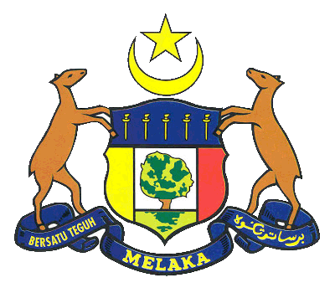
JABATAN KETUA MENTERI MELAKA
SERI NEGERI, HANG TUAH JAYA
75450 AYER KEROH
MELAKA
Tel : 06-333 3333 (TALIAN UTAMA)
Tel : PEJABAT KETUA MENTERI Tel : 06-230 7201
PEJABAT AM KETUA MENTERI Tel : 06-230 7202
PEJABAT SETIAUSAHA
KERAJAAN Tel : 06-2307221
UNIT PUSAT SUMBER,
BAHAGIAN KHIDMAT PENGURUSAN
Tel : 06-230 7609/7604
Faks : 06-232 4914

BORANG PENGHANTARAN DOKUMEN MELALUI MESIN FAKSIMILI
MAKLUMAT DOKUMEN
NOMBOR RUJUKAN : ____________________________________________________
PERKARA / TAJUK DOKUMEN : ____________________________________________________
____________________________________________________
____________________________________________________
BIL. MUKA SURAT DOKUMEN : ____________________________________________________
YANG DIHANTAR
TARIKH DOKUMEN DIHANTAR : ____________________________________________________
MAKLUMAT PENERIMA
NAMA PEGAWAI : ____________________________________________________
NAMA ORGANISASI : ____________________________________________________
ALAMAT : ____________________________________________________
____________________________________________________
NOMBOR TELEFON : ___________________ NOMBOR FAKS : _________________
MAKLUMAT PENGIRIM
NAMA PEGAWAI : ____________________________________________________
NAMA ORGANISASI : ____________________________________________________
ALAMAT : ____________________________________________________
____________________________________________________
PESANAN : ____________________________________________________
____________________________________________________
____________________________________________________

